Introducción a Machine Learning en IoT
El auge de la Internet de las Cosas (IoT) ha revolucionado la forma en que recopilamos, analizamos y utilizamos los datos de los sensores. En este contexto, el Machine Learning (ML) emerge como una pieza clave para extraer información valiosa y optimizar los sistemas IoT. Esta introducción explorará cómo las técnicas de ML pueden mejorar la recolección de datos, el entrenamiento de modelos predictivos y la automatización de procesos en entornos IoT.



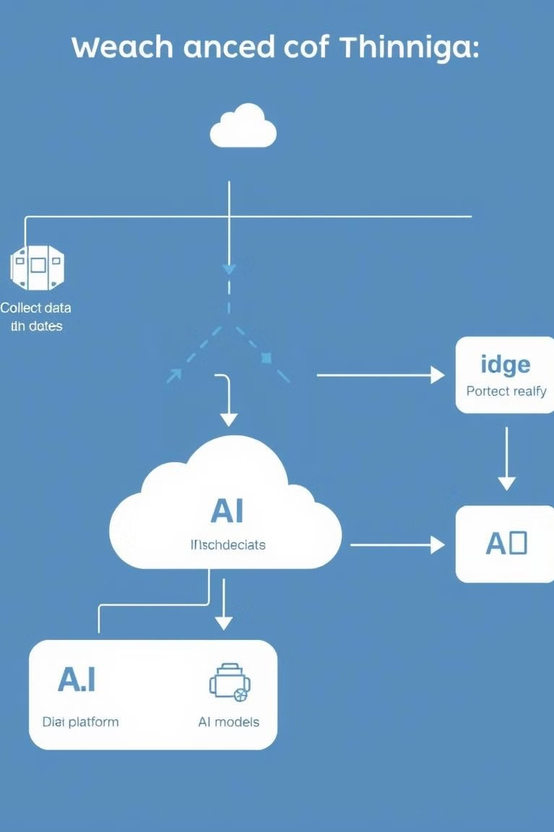

Arquitectura de sistemas IoT con Machine Learning
Una arquitectura IoT eficiente que integra capacidades de Machine Learning consta de varios elementos clave. Los sensores recopilan datos en tiempo real, que se transfieren a dispositivos perimetrales (edge) o a la nube para su procesamiento. En el nivel de borde, los modelos de aprendizaje automático pueden realizar inferencias y tomar decisiones localmente, mientras que en la nube se lleva a cabo el entrenamiento de modelos más complejos. Esta estructura distribuida permite una toma de decisiones ágil, un procesamiento de datos más eficiente y una mayor escalabilidad de las soluciones IoT impulsadas por ML.

Recolección y preparación de datos de
sensores

Recolección de datos

La recolección de datos de sensores es fundamental para alimentar los modelos de Machine Learning. Esto implica la implementación de una red de sensores IoT que capten métricas relevantes, como temperatura, humedad, presión, consumo
energético, entre otros. Garantizar la
calidad y consistencia de estos datos es clave para el éxito de los modelos predictivos.

Preparación de datos

Una vez recolectados, los datos deben ser limpiados, normalizados y estructurados para su uso en los algoritmos de aprendizaje automático. Esto puede incluir tareas como el manejo de valores
atípicos, el relleno de datos faltantes y la transformación de los datos en formatos compatibles con las herramientas de ML.

Ingeniería de características

La ingeniería de características es un paso fundamental para mejorar el rendimiento de los modelos de ML. Esto implica identificar, extraer y seleccionar las variables más relevantes a partir de los datos recolectados, lo que permite a los algoritmos de aprendizaje automático encontrar patrones más eficazmente.

Entrenamiento y despliegue de modelos
predictivos

Selección de algoritmos Dependiendo de los objetivos y los tipos de datos disponibles, se deben
seleccionar los algoritmos de aprendizaje
automático más apropiados, como regresión, clasificación, agrupamiento o modelos de series temporales.
Evaluación y optimización Después del entrenamiento, los modelos deben ser evaluados en términos de su
precisión, generalización y rendimiento.
Este proceso iterativo permite optimizar los modelos para mejorar su efectividad en predicciones y toma de decisiones.

1
2
3
4

Entrenamiento de modelos
El entrenamiento de modelos de ML implica alimentar los algoritmos seleccionados con los datos de sensores preparados, con el fin de que puedan aprender patrones y relaciones subyacentes en los datos.

Despliegue en producción
Una vez validados, los modelos de ML se pueden desplegar en entornos de producción, ya sea en dispositivos de borde o en la nube, para que puedan procesar datos en tiempo real y generar predicciones o acciones automatizadas.

Automatización de procesos y optimización en
tiempo real

Optimización de procesos en tiempo real
1
Los modelos de Machine Learning desplegados en los sistemas IoT pueden analizar datos de sensores en tiempo real y tomar decisiones automatizadas para optimizar procesos industriales, de infraestructura o de servicios. Esto permite una respuesta ágil a cambios y una mejora continua del rendimiento.

Detección de anomalías y mantenimiento predictivo
Al monitorear los datos de los sensores, los modelos de ML pueden identificar patrones anómalos que indiquen problemas o fallos inminentes en los sistemas IoT. Esto permite implementar estrategias de mantenimiento predictivo para evitar interrupciones y optimizar el ciclo de vida de los equipos.
2

Personalización y toma de decisiones adaptativa
Gracias a su capacidad de aprendizaje continuo, los sistemas IoT con ML pueden personalizar su comportamiento y toma de decisiones en función de las preferencias y necesidades de los usuarios, mejorando así la experiencia y la eficiencia de los servicios.
3

